İZMİR SİNEMA BÜLTENİ - MART 2021

SİNEMA EKOSİSTEMİNİN TÜM PAYDAŞLARI İLE GÖRÜŞMELERE DEVAM EDİYORUZ

OYUNCULAR SENDİKASI İLE İŞBİRLİĞİ

Türkiye’de oyunculuk, dans, seslendirme, sokak sanatçılarının da dahil olduğu geniş bir yelpazede tüm canlı performans ve görsel medyada çalışanları temsil eden Oyuncular Sendikası’nın Genel Sekreteri Sercan Gidişoğlu ve Genel Koordinatörü Sinem Çetinkaya ile dijital ortamda bir buluşma gerçekleştirdik. Sinema ekosisteminin en kritik öğelerinden biri olan oyunculara yönelik birbirinden değerli potansiyel işbirliği alanlarını keşfetmemize olanak sağlayan toplantıda hak temelli çalışmalar konusunda İzmir’in öncü partner olması, casting ve audition süreçlerine dair ‘hayal tacirliği’ konusunda farkındalık yaratmayı amaçlayan bir ilkeler metni oluşturularak kamuoyuyla paylaşılması, çocuk oyuncular ve hayvan oyuncular ile ilgili hassasiyetlere odaklanan özel çalışmalar yapılması gibi konularda işbirliği içinde hareket etme kararı alınmıştır.
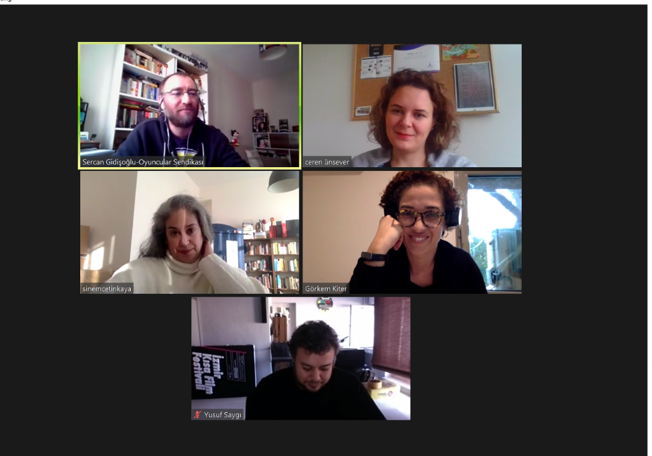

KREATİF ENDÜSTRİLERDE MEVCUT DURUM VE OLASILIKLAR DEĞERLENDİRİLDİ

İzmir Vakfı’nın da proje ortaklarından biri olduğu Create in İzmir’in yürütücü kurumu olan İzmir Ekonomi Üniversitesi IEU+KREA-Yaratıcı Ekonomi Uygulama ve Araştırma Merkezi tarafından düzenlenen “Kreatif Endüstrilerde Mevcut Durum ve Olasılıklar” başlıklı çalıştay 24 Şubat tarihinde dijital ortamda gerçekleştirildi.

Pandemi sürecinin sinema, gastronomi, görsel iletişim, grafik, endüstriyel, moda ve tekstil tasarım gibi kreatif sektörler üzerindeki ekonomik etkilerini görünür kılmak ve pandemi sonrasındaki olasılıkları değerlendirmek amacıyla bir araya gelen akademi, kamu ve özel sektör temsilcilerine etkin bir tartışma ortamı sundu. Sektörlere göre odak gruplara ayrılarak devam eden oturumlarda İzmir Sinema Ofisi olarak ‘Medya’ çalışma grubuna katılım sağladık.
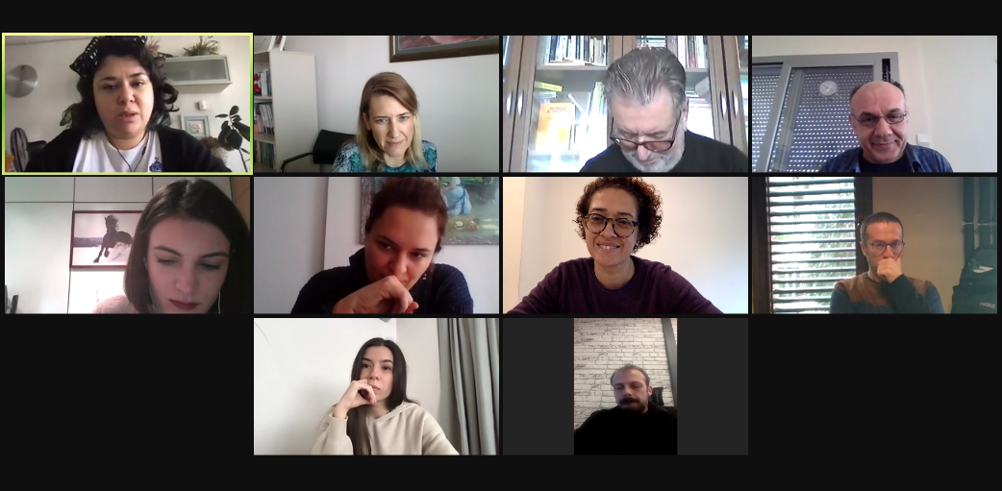
TRAVEL TURKEY İZMİR’DE SİNEMA KONUŞULDU

Bu yıl Travel Turkey İzmir Dijital Fuarı’nda “Dizi ve Filmlerin Destinasyonlara Katkısı” konulu bir panel düzenlendi. Oyuncu ve yönetmen Berke Üzrek ve LookBook Holiday kurucusu Murat Mallı’nın konuşmacı olduğu panelin moderatörlüğünü TÜRSAB Incoming Turizmi İhtisas Başkanı Aylin Özsavaş üstlendi.

Dizi ve filmlerin çekimi sırasında esnafından otelcisine herkesin dahil olduğu ticari döngü konuşuldu. Ayrıca gösterimler sonrasında izleyicilerin ziyareti ile kuvvetlenen kültür turizmi vurgulandı.
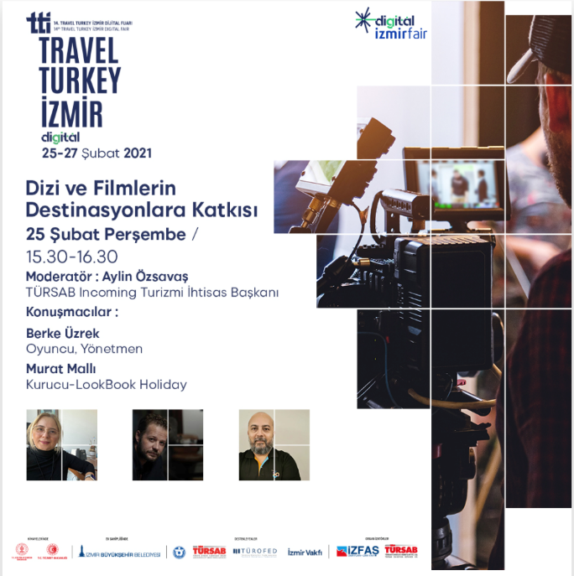
FILMING IN IZMIR
İzmir’de iki filmin daha ön yapım süreci devam ediyor.

İDEA

Senaristliğini ve yönetmenliğini Tayfun Pirselimoğlu, yapımcılığını ise Vildan Erşen’in üstlendiği İDEA filmi de çekimlerini İzmir’de gerçekleştirmeyi planlayan filmler arasında yerini aldı. 12 Punto TRT Senaryo Günleri kapsamında Ortak Yapım olarak seçilmeye hak kazanan İDEA, yurtdışında da birçok proje geliştirme programına katılarak önümüzdeki yılların iddialı yapımlarından biri olma yönünde emin adımlarla ilerliyor.

Karanlık bir işadamına ait boş bir villada bekçilik yapmakta olan Kemal’in varoluşsal sorgulamalarını ele alan bir hikayeyle ilerleyen filmin Pirselimoğlu’nun filmografisi ile bir bütünlük içerisinde olacağı söylenebilir.

2021 yılının sonbahar aylarında çekilmesi planlanan filmin senaryosuna uygun mekanları belirlemek üzere ekiple beraber çalışmalara başladık.

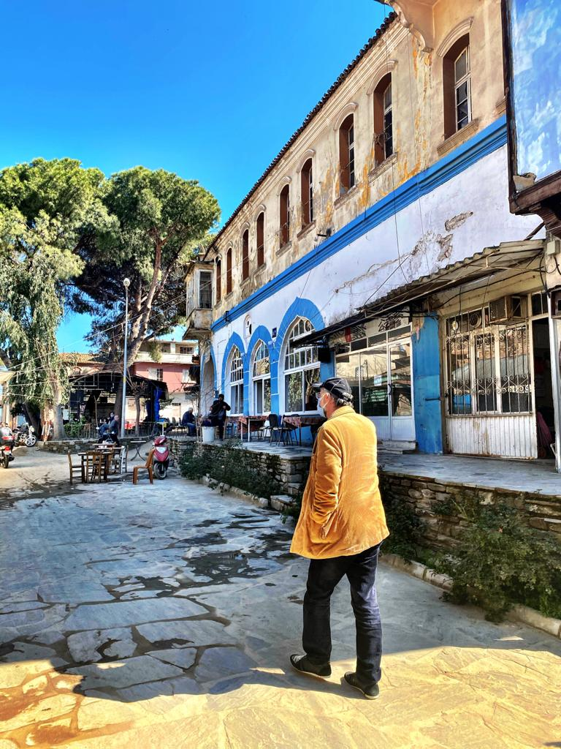
ANADOLU PARSI

Yumurta, Süt ve Bal üçlemesinin başarılı senaristi Orçun Köksal’ın yönetmen koltuğuna geçtiği ilk uzun metrajlı filmi Anadolu Parsı’nın çekimleri yakında İzmir’de başlayacak. Kültür ve Turizm Bakanlığı Sinema Genel Müdürlüğü’nden yapım desteği almaya hak kazanan film ekibi ile görüşmelerimiz 2020 yılından bu yana hız kazanarak devam ediyor. Filmin hikayesi, türünün tamamen tükendiği varsayılan Anadolu Parsı’nın peşinde kendi yolculuğunu yapan iki genç adam etrafında şekilleniyor.

Kendine has, cesur yapımlarla ilgilenen ve sinema dünyasının yeni seslerle tanışmasına vesile olmayı amaçlayan Vigo Film’in yapımcılığını üstlendiği Anadolu Parsı için mekân çalışmaları büyük oranda tamamlandı. İzmir şehir merkezinin yanı sıra Karaburun ve Tire’de gerçekleşecek çekimlerin Nisan ayında başlaması planlanıyor.

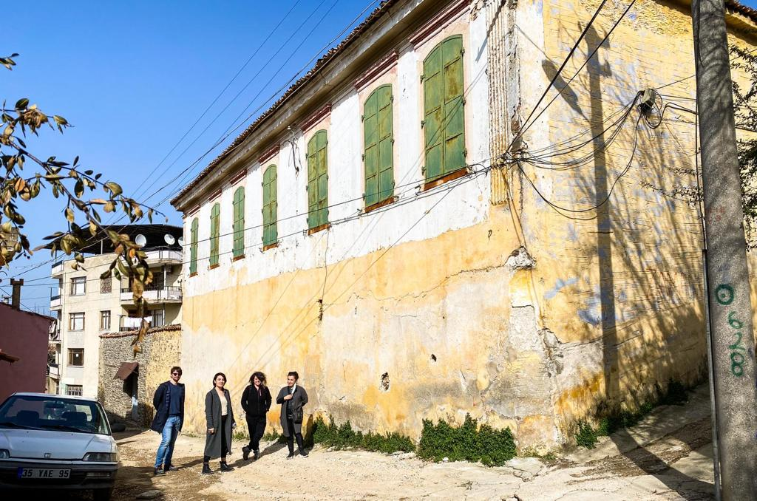
AKADEMİ BULUŞMALARI TAMAMLANDI
Geçtiğimiz aylarda iki üniversitemiz ile yaptığımız Akademi Buluşmalarımıza yenilerini ekledik. 24 Şubat’ta İzmir Katip Çelebi Üniversitesi, 5 Mart’ta Dokuz Eylül Üniversitesi ve 16 Mart’ta İzmir Ekonomi Üniversitesi’nin ilgili bölümlerinde görev yapan akademisyenlerin katılımıyla gerçekleşen toplantılarımızda birçok işbirliği fikrinin temelleri atılmış oldu. Öğrencilere staj imkanı sağlanması, sektörel oryantasyon eğitimleri oluşturulması, film ekiplerinin İzmir’deki çalışma süreçlerinde öğrencilerle etkileşimini arttıracak organizasyonlar düzenlenmesi ve akademisyenlerin entelektüel birikimlerini şehrin kültürel atmosferine kazandıracak projeler geliştirilmesi toplantılarda öne çıkan ortak konular arasındaydı.

Karşılıklı tanışma ve bilgilendirme odaklı olarak gerçekleştirdiğimiz Akademi Buluşmaları esnasında paylaşılan fikirlerin yakın zamanda projelere ve somut işlere dönüşmesi hedefi ile çalışmalarımıza devam edeceğiz.
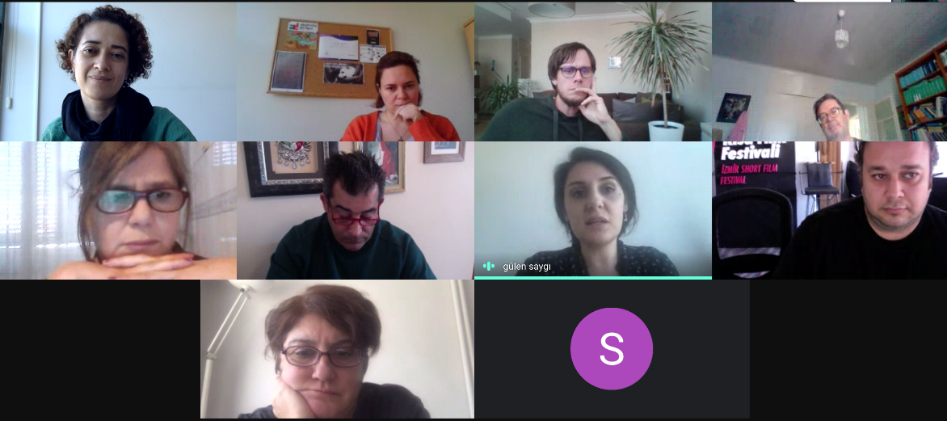
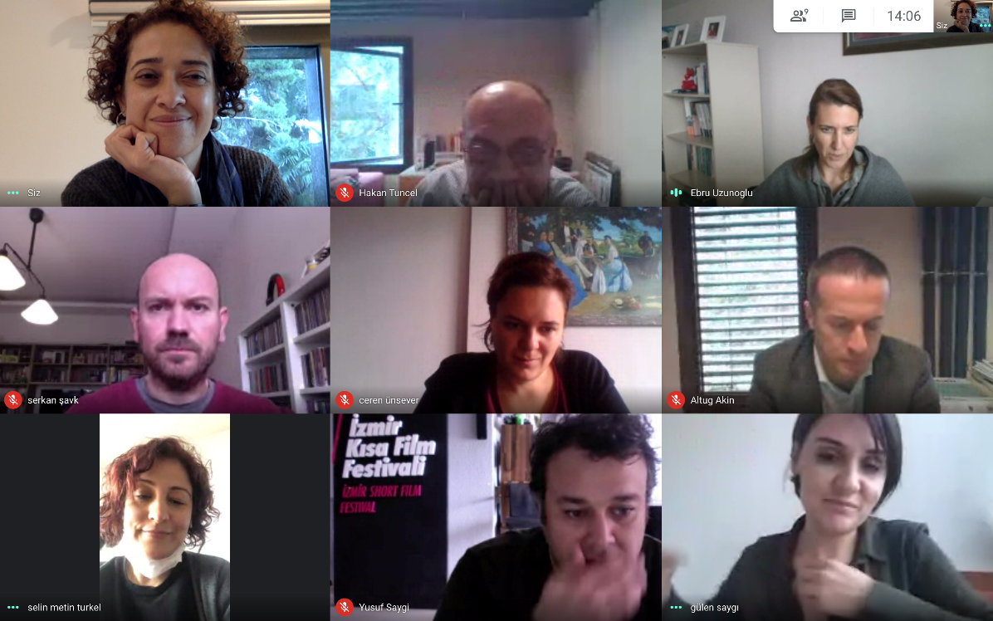
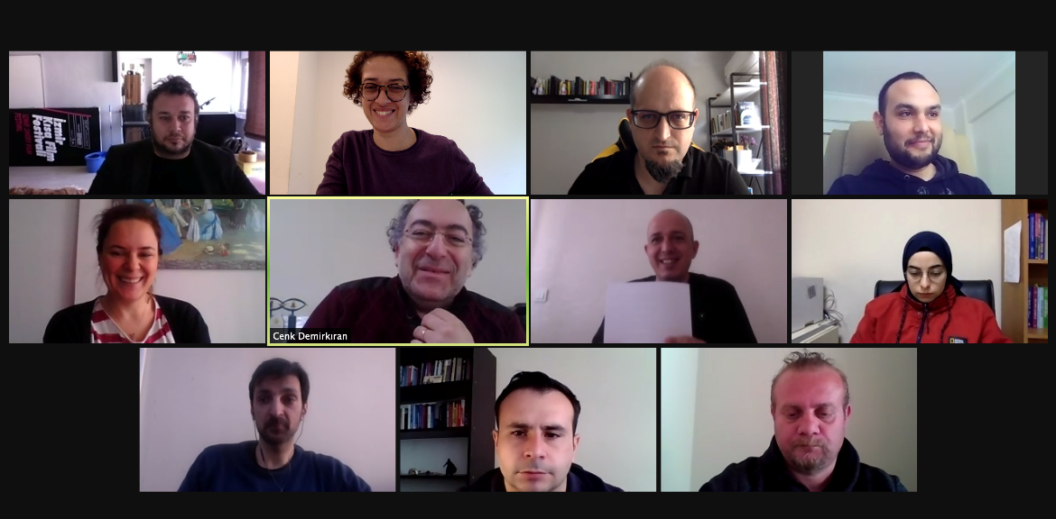

İZMİR’DEN İLHAM ALAN FİLMLER

Kaybedenler Kulübü Yolda (2018)
Yönetmen: Mehmet Ada Öztekin
2018 yılının Mart ayında gösterime giren Kaybedenler Kulübü Yolda filmi, ünlü radyo programcıları Kaan Çaydamlı ve Mete Avunduk’un hayatlarını konu alan Kaybedenler Kulübü (2011) filminin devamı olarak çekilmiştir.

Başrolleri paylaşan Nejat İşler ve Yiğit Özşener’e Hande Doğandemir, Rıza Kocaoğlu ve Merve Çağıran’ın eşlik ettiği ikinci film; Kaan’ın Olimpos’a Kadıköy’den gelen başka bir arkadaş grubundaki Sevda ile göz göze gelmesiyle başlayan spontane bir yol hikayesi etrafında şekilleniyor. Olimpos – Ölüdeniz - Sığacık - Seferihisar – İstanbul güzergahında hayat, aşk ve ilişkiler üzerine zorluklara yer veren filmin önemli bir bölümüne İzmir-Seferihisar ev sahipliği yaparken seyircilere birbirinden güzel manzaralar izleme fırsatı sunuyor.

